ΑΛΓΕΒΡΑ Γ ΓΥΜΝΑΣΙΟΥ

Φύλλο εργασίας : Aνισώσεις α' βαθμού

Aνίσωση: μια ανισότητα που περιέχει έναν άγνωστο, που τον ονομάζω (συνήθως) x.

Για να τη λύσω, προσπαθώ να απομονώσω το x ώστε να βρω σε ποια περιοχή των αριθμών βρίσκεται. (π.χ.: το x είναι μεγαλύτερο από 5; μικρότερο από 5; ανάμεσα στο 3 και στο 5;)
Όλοι οι αριθμοί που βρίσκονται σ'αυτή την περιοχή ονομάζονται λύσεις της ανίσωσης.

Οι ανισώσεις α' βαθμού λύνονται ακριβώς όπως οι αντίστοιχες εξισώσεις, με τη μόνη διαφορά ότι προσέχω, όταν διαιρώ ή πολλαπλασιάζω με αρνητικό αριθμό, να αλλάζω τη φορά της ανίσωσης.

➔ Δηλαδή με τη σειρά, κάνω τα εξής βήματα:

- Απαλοιφή παρονομαστών (αν υπάρχουν)
- Βγάζω παρενθέσεις (αν υπάρχουν)
- Χωρίζω γνωστούς από αγνώστους
- Κάνω αναγωγή ομοίων όρων
- Διαιρώ με το συντέλεστή του αγνώστου (προσέχοντας να αλλάξω φορά στην ανίσωση αν είναι αρνητικός!)
- Παριστάνω τις λύσεις στην ευθεία των αριθμών, χρησιμοποιώντας ένα κούφιο κυκλάκι αν έχω τα σύμβολα < , > ή ένα γεμάτο κυκλάκι αν έχω τα σύμβολα,

Π.χ. Να λυθούν οι ανισώσεις:
3x + 5 < 17  3x < 17 - 5  3x < 12  $$\frac{\text{3x}}{3}<\frac{\text{12}}{3}$$  x < 4  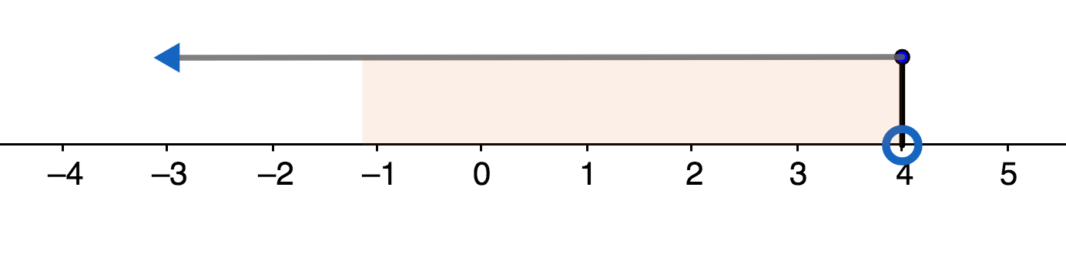 | $$\begin{aligned}−\text{3x}+7≤\text{13} \\ −\text{3x}≤\text{13}−7 \\ −\text{3x}≤6 \\ \frac{−\text{3x}}{−3}≥\frac{6}{−3} \\ x≥−2\end{aligned}$$  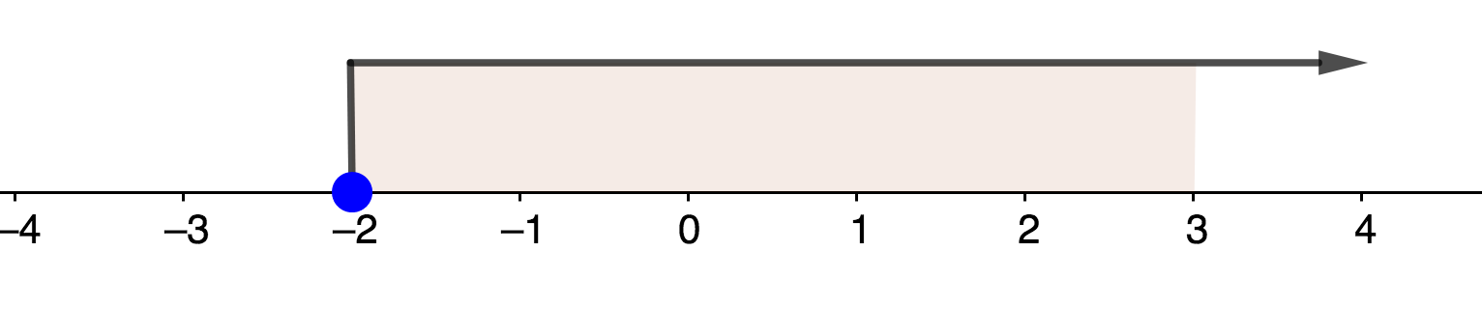
$\text{2x}−\text{5<15}$ | 7 – 4x > 19

A) Να λυθούν οι ανισώσεις:
3x + 5 < 2x + 7 | 2(x – 1) > 4(x+2) | $$\frac{\text{2x+3}}{2}<\frac{\text{3x+5}}{4}$$

B) Να λυθούν οι ανισώσεις:
3(2x + 1) < 6x + 5  H ανίσωση αυτή ........................................ | 2(2x + 1) > 4(x + 3)  H ανίσωση αυτή ........................................

Γ) Να λυθεί η ανίσωση: 2x – 3 < x + 5 < 3x – 1
Ή, διαφορετικά:
Να βρεθεί πού συναληθεύουν οι ανισώσεις 2x – 3 < x + 5 και x + 5 < 3x – 1.

Λύνω ξεχωριστά τις δύο ανισώσεις:
2x – 3 < x + 5 | x + 5 < 3x – 1
Παριστάνω τις λύσεις και των δύο πάνω στην ίδια ευθεία:

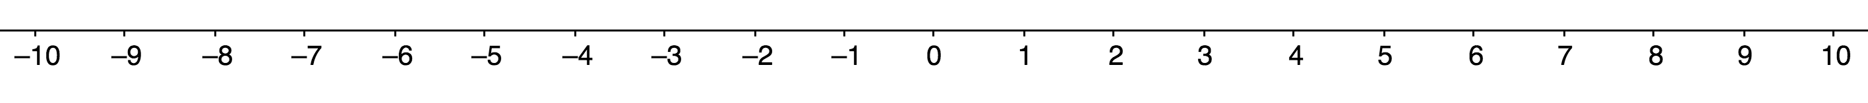
Από το σχήμα βλέπω πού βρίσκονται οι αριθμοί που επαληθεύουν και τις δύο ανισώσεις:

.........................................................

